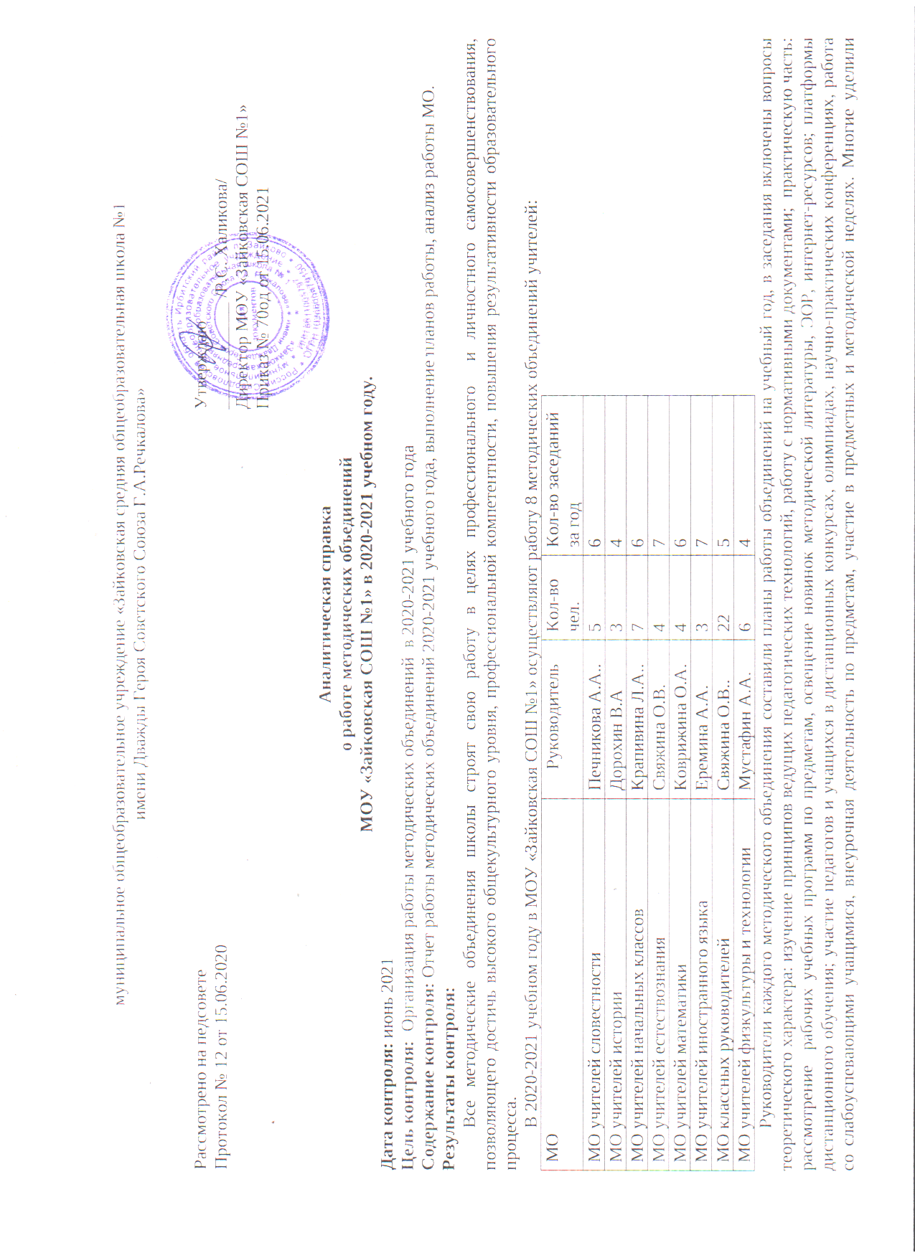
внимание преемственности начального и среднего звена, взаимопосещению уроков. Включили методические объединения и вопросы изучения нормативно-правовой и методической базы ФГОС: внедрение в учебный процесс принципов системно-деятельностного подхода, освоение приемов формирования универсальных учебных действий.
За период МО школы проводилась работа как в периоды заседаний так и в межсекционный период.
1. Методические темы, над которыми работали педагоги ШМО в учебном году
№ | ФИО педагога |  | Методическая тема |  | Результат работы над методической темой (методические разработки, рекомендации или др.)
 |  | Печникова А.А. |  | «Воспитание патриота-гражданина посредством литературного слова и метафорического образа». |  | Обобщённый опыт представлен на страницах образовательного СМИ «Проект « Инфоурок»
 |  | Новгородова Л.В. |  | «Развитие коммуникативной компетентности обучающихся».
 |  | Свяжина К.А. |  | «Развитие творческих способностей уч-ся на уроках русского языка и литературы в соответствии с ФГОС» |  | Идёт отбор материала по теме
 |  | Байрашева М.С. |  | «Современные образовательные технологии на уроках русского языка и литературы. Проектная деятельность».
 |  | Хомутова Н.Е. |  | «Технология активных методов обучения на уроках русского языка и литературы в условиях реализации ФГОС».
 |  | Хомутова Т.А. |  | Системный подход в гражданско - патриотическом воспитании  младших школьников |  | программа
 |  | Аксенова Т.А |  | Смысловое чтение - одно из средств повышения качества образования
 |  | Ковалевич Л.А. |  | Контроль и оценка образовательных результатов учащихся начальной школы в соответствии с ФГОС НОО.
 |  | Крапивина Л.А. |  | Формирование орфографической зоркости на уроках русского языка путем использования современных информационных технологий
 |  | Мурзина А.В. |  | Развитие речи младших школьников на уроках и внеклассных занятиях
 |  | Вяткина Я.А. |  | Взаимодействия игровой и учебно-познавательной деятельности младших школьников в условиях реализации ФГОС НОО
 |  | Толкачева Н.В. |  | Эффективное и оптимальное использование интернет-технологий в образовательном классе на уровне начальной школы.
 |  | Кручинина И.В. |  | Формирование познавательных логических УУД обучающихся
 |  | Еремина АА |  | Работа с одаренными детьми |  | Программа, конкурс
 |  | Еремина АА |  | Наставничество |  | Программа, конкурс
 |  | Ипатова ЕН |  | Игровые и интерактивные технологии в образовательной деятельности на начальном уровне иноязычного образования. |  | Представлен опыт работы на заседании РМО
 |  | Дылдина ТА |  | «Формирование социокультурной компетенции обучающихся посредством использования ИКТ в образовательном процессе»
 |  | Казанцева И.М. |  | Повышение качества образования по географии |  | Корректировка КИМов, участие в конкурсе
 |  | Свяжина О.В. |  | Современный урок химии в рамках реализации ФГОС ООО и ФГОС СОО |  | Корректировка КИМов, использование приемов ЕНГ на уроках
 |  | Старцева Е.Г. |  | Формирование познавательных УУД на уроках биологии |  | Создание банка заданий
 |  | Пономарева Д.М. |  | Использование приемов Сингапурской методики на уроках физики |  | Создание банка заданий, корректировка КИМов.
 |  | Коврижина О.А. |  | Формирование математической грамотности при обучении математике. |  | Выступление на РМО
 |  | Лавелина М.С. |  | Система подготовки учащихся к ОГЭ.
 |  | Малофеева Е.В. |  | Применение активных форм обучения на уроках математики.
 |  | Пономарёв Е.А. |  | Система подготовки учащихся к ЕГЭ.

2. Мероприятия, подготовленные и проведённые ШМО в учебном году

№ | Название мероприятия | Срок проведения | ФИО педагогов – организаторов мероприятия | Кол-во участников* | Результат
1 | Всемирный День грамотности | 8.09.20г. | Учителя-словесники | 5-11 класс  (245 человек) | Все учителя-словесники на уроках провели 5-ки о пользе языка и грамотной речи, в подготовке задействовали активных ребят
2 | Всероссийский День чтения  Открытый микрофон «Читаем книги о войне» | 9.10.20г. | Печникова А.А. | 44 учащихся, 6 родителей и 17 педагогов | Дети с удовольствием читали отрывки из книг у открытого микрофона. Флеш-моб «Одна судьба-одна победа!» завершил акцию. Все ребята получили сертификаты участников.
3 | Театральная постановка  «Земляк. Воин. Гражданин. Поэт» (Д. А. Амбаров)» | Февраль 2021 г. | Хомутова Н.Е., Байрашева М.С. | 12 участников с 5 по 9 класс | Мероприятие готовилось с апреля 2020 года и состоялось в феврале 2021 года- 2 место в районе.
4 | Литературная гостиная «Земляк. Воин. Гражданин. Поэт» (Поэзия Д. А. Амбарова) | 1.03.21г. | Хомутова Н.Е.  (Помощники в оформлении: Свяжина К.А., Печникова А.А., Байрашева М.С.) | 15 чтецов с 1 по 11 класс; 13 зрителей, 7 педагогов (члены жюри: библиотекарь, педагог-организатор, учитель литературы) | Все дети получили сертификаты участников, победители и призёры-грамоты.
5 | День самоуправления | октябрь | Дылдина ТА, Еремина АА, Ипатова ЕН | 3 | Провели уроки
6 | Праздник алфавита | декабрь | Еремина АА | 20 человек во 2 классе | Получили сертификаты знатоков англ. алфавита
7 | Турнир естествоиспытателей | апрель | Казанцева И.М.  Свяжина О.В. | 65 человек  муниципальный | Команда 2 место
8 | Предметная неделя:  турнир | февраль | Казанцева И.М., Свяжина О.В.,  Старцева Е.Г., Пономарева Д.М. | 30 человек | участие
9 | Внеклассные часы | февраль | Казанцева И.М., Свяжина О.В.,  Старцева Е.Г., Пономарева Д.М. | 5 а, 5к, 6а, 6к | участие
10 | Космическое домино | апрель | Пономарева Д.М. | 9-11 | участие
11 | Посещение уроков | ноябрь, апрель | Казанцева И.М., Свяжина О.В. | Пономарева Д.М. | участие
12 | Школа юного эколога | сентябрь, декабрь, март,май | Старцева Е.Г. | 6 | 2 ученика лучшие на муниц. уровне
13. | Школа успеха | 22.03.21. – 23.03.21. | Коврижина О.А  Лавелина М.С.  Малофеева Е.В.  Пономарёв Е.А. | 25 учащихся | Подготовка к ОГЭ и ЕГЭ  ( решение заданий базового и повышенного уровней)
14 | Неделя математики  ( внеклассные мероприятия проводились в рамках месячника военно – патриотического воспитания) | февраль 2021 | Коврижина О.А  Лавелина М.С.  Малофеева Е.В.  Пономарёв Е.А. | 5К, 6А,6К,7А,7К  (внеклассные мероприятия)  8 – 11 классы  (15 учащихся) | Решение задач военной тематики  Игра «Математическое домино»
15 | Школа успеха | 7.06.21. – 11.06.21. | Коврижина О.А  Лавелина М.С.  Малофеева Е.В.  Пономарёв Е.А. | 21учащийся | Подготовка к ВСОШ
16 | Школа успеха | 11.06.21. – 15.06.21. | Коврижина О.А  Лавелина М.С.  Малофеева Е.В.  Пономарёв Е.А. | 7учащихся | Подготовка к пересдаче ОГЭ по математике

3. Публичная презентация педагогического опыта педагогами ШМО (публичное участие педагогов в педагогических чтениях, форумах, научно-практических конференциях, круглых столах и т.п.)

№ | Название мероприятия | Дата проведения | Уровень | ФИО педагога | Форма участия (доклад, выступление или др.)
 | РМО «Организация дистанционного обучения в ОО» | 10.09.2020 г. | Районный | Печникова А.А. | Выступление на РМО по ВКС «Апробация цифровых площадок. Из опыта работы».
 | Рождественские чтения «Александр Невский: Запад и Восток, историческая память народа» | 23.10.2020г. | Районный | Печникова А.А. | Выступление по теме: «Не в силе Бог, а в правде» Цикл заседаний литературного кружка «Серебряное пёрышко» о наследии Александра Невского.
 | Саквояж педагогический идей, в рамках методического фестиваля «Золотые россыпи» | 23.03 | районный | Крапивина Л.А. | Выступление «Лэпбук «Экологический символ 2021 года- кобчик»
 | РМО учителей начальных классов Ирбитского МО | ноябрь | МО | Аксенова Т.А | Выступление «Опыт работы дистанционного обучения»
 | Совещание заместителей директоров по учебной части | декабрь | МО | Аскенова Т.А | Выступление  «Логопедические занятие как средство повышения качество образования
 | Совещание заместителей директоров по учебной части | декабрь | районный | Крапивина Л.А. | Выступление» Адаптированная основная общеобразовательная программа НОО обучающихся с тяжелым нарушением речи. Вариант 5.2
 | Совещание заместителей директоров по учебной части | декабрь | муниципальный | Толкачева Н,В. | Выступление по теме: «Обеспечение планируемых результатов обучения детей с ограниченными возможностями здоровья на основе применения разнообразных  образовательных технологий»
 | РМО учителей начальных классов | 25.03.2021 | муниципальный | Толкачева Н,В. | Выступление по теме: «Построение уроков и индивидуальных образовательных маршрутов обучающихся в условиях инклюзивного образования»
 | РМО «Реализация ФГОС СОО» | сентябрь | муниципальный | Еремина АА | Сообщение
 | РМО «Функциональная грамотность» | 29 октября | муниципальный | Еремина АА | Сообщение
 | РМО «Использование ЭОР на уроках англ. языка» | 29 октября | муниципальный | Ипатова ЕН | Сообщение – презентация опыта
 | РМО «Организация и проведение школьного этапа ВсОШ» | февраль | муниципальный | Еремина АА | Сообщение - презентация опыта
 | Конкурс «Программа наставничества» | Май | муниципальный | Ипатова ЕН, Еремина АА
 | РМО учителей биологии | февраль | муниципальный | Старцева Е.Г. | Презентация урока
 | Педсовет | 22.04.2021 | школьный | Старцева Е.Г. | Анализ воспит системы класса
 | РМО учителей географии | сентябрь, ноябрь, март | муниципальный | Казанцева И.М. | ИМД, Семинары-практикумы
 | РМО учителей химии | Октябрь, март | муниципальный | Свяжина О.В. | Семинар-практикум, ИМД
 | РМО учителей физики | март | муниципальный | Пономарева Д.М. | Из опыта работы с детьми с ОВЗ
 | РМО учителей математики | 11.09.21. | районный | Пономарев Е.А. | Сообщение по теме:
 | РМО учителей математики | 29.10.20. | районный | Коврижина О.А. | Сообщение по теме: «Математическая грамотность»
 | РМО учителей математики | 20.11.21. | районный | Лавелина М.С. | Сообщение по теме: «Проектная деятельность по предмету»(из опыта работы)
 | РМО учителей математики | 24.03.21. | районный | Лавелина М.С. | Сообщение по теме: «Организация учебной деятельности с детьми ОВЗ»
 | РМО учителей математики | 24.03.21. | районный | Малофеева Е.В. | Сообщение по теме : «Организация учебной деятельности с детьми УО»
 | РМО учителей информатики | 04.03.21 | районный | Лавелина М.С. | Сообщение по теме: «Образовательная платформа Я – класс на дистанционном обучении»( из опыта работы)
 | Информационно методический день | 22.10.20 | районный | Казанцева И.М. | Из опыта работы учителя географии: использование дистанционных технологий на уроках

Итого:
- общее количество выступлений, сделанных педагогами ШМО – 25

4. Участие педагогов ШМО в профессиональных конкурсах

№ | Название конкурса | Уровень | Дата проведения | Форма участия  (очная / заочная) | Результат (участие, призовое место, награда и т.п.)
1 | «Экологический сентябрь» | Районный | 30.09.20 г. | заочная | 3 участника (1 победитель, 1 призер)
3 | «ЭКО-образование будущего» Конкурс на лучшую учебно-методическую продукцию | Районный | 31.01.21г. | заочная | 3 участника ( 1 победитель, 1 призер)
4 | Областной конкурс «Учитель сельской школы» | областной | март | очная | 1 участник (1 место)
5 | Конкурс методических разработок по патриотическому воспитанию | муниципальный | октябрь | заочный | 2 участника (2 победителя)
6 | Муниципальный этап областного конкурса методических разработок по воспитанию подрастающего поколения | муниципальный | ноябрь | заочный | 3 участника (1 победитель, 1 призер)
7 | «Развиваем таланты» | региональный | Ноябрь 2020 | заочная | 3 участника (1 призовое место)место
8 | «Саквояж идей» | муниципальный | март | очная | 4 участника (2 призовых места) место
9 | «К вершинам мастерства» | муниципальный | 2020-2021 | очная | 2 участника (нет результатов)
10 | За Нравственный подвиг учителя | областной | Март 2021 | заочный | 1 участник (участие)

- общее количество профессиональных конкурсов – 10

5.Публикации педагогов ШМО
№ | Автор. Название тезисов / статьи | Выходные данные издания, страницы, на которых опубликована статья (тезисы) | Год издания | Уровень
1 | Печникова А.А. Статья «Формирование гражданской позиции школьников и ценности просветительской работы, служащей для пропаганды духовно- нравственных основ человека». | Журнал «Вестник просвещения» № 9  Всероссийское педагогическое издание, Липецк, «Позитив Л»,2021г. статья стр.156-158 | 2021 год | Всероссийский
2 | Хомутова Т.А. | Сборник. Международная дистанционная педагогическая конференция «Педагогика и образование». Ч.5. Красноярск, с.147  Методическая разработка урока окружающий мир «Охрана растений» | Август,2020 года | Международный
 | Хомутова Т.А. | Публикация на сайте Фестиваля педагогических идей «Открытый урок» статьи «Системный подход в духовно-нравственном и гражданско – патриотическом воспитании и образовании младших школьников». Раздел: Патриотическое воспитание.  Адрес статьи: открытый урок. рф/статьи/682830/ | 25 июня 2020 года | Всероссийский
3 | ЕреминаАА «Роль наставничества в становлении молодого учителя» | https://nsportal.ru/eremina-alfiya | 2021
 | ЕреминаАА «Опыт внедрения системы оценки качества образования учителя английского языка МОУ Зайковской СОШ №1 Ереминой А.А.» | https://nsportal.ru/eremina-alfiya 2021 | 2021
 | ЕреминаАА «Программа «Наставничество – эффективный путь профессионального становления молодого специалиста» | https://nsportal.ru/eremina-alfiya 2021 | 2021
 | ЕреминаАА «Школы должны наполниться энергией молодых!» | https://nsportal.ru/eremina-alfiya 2021

Итого: 3 педагога.
6. Сведения о победителях (призёрах, лауреатах) олимпиад (очных и заочных) на внешкольных уровнях*

№ | Предмет** | Название олимпиады | Уровень, на котором достигнут результат  (районный и т.п.) | Результат  (призовое место, призёр и т.п.)
1 | Русский язык | Всероссийская олимпиада школьников | муниципальный | 1победитель
2 | Литература | Всероссийская олимпиада школьников | муниципальный | 1 победитель, 3 призера
3 | Английский | Всероссийская олимпиада школьников | муниципальный | 1 победитель
4 | биология | Всероссийская олимпиада школьников | муниципальный | 1 победитель, 6 призеров
5 | экология | Всероссийская олимпиада школьников | муниципальный | 1 победитель
6 | математика | Всероссийская олимпиада школьников | муниципальный | 1 победитель
7 | ОБЖ | Всероссийская олимпиада школьников | Муниципальный  Областной | 1 победитель  1 призер
7. Результаты проектной деятельности на внешкольных уровнях

№ | Тема проекта |  | Название мероприятия (конкурса и т.п.) |  | Уровень мероприятия** |  | Результат***
 |  | Литературный проект «Край любимый, я о тебе пою» |  | Литературный конкурс детского творчества «Вдохновение» |  | Районный |  | 1 место
 |  | Литературный проект «Богатство наше - это люди» |  | Литературный конкурс детского творчества «Вдохновение» |  | Районный |  | 1 место
 |  | Литературный проект «Край любимый, я о тебе пою» |  | Литературный конкурс детского творчества «Вдохновение» |  | Областной |  | 1 место
 |  | Литературный проект «Всё начинается с любви» |  | «Школьные СМИ»  «Туризм малой родины» |  | Районный |  | 1 место
 |  | « Почему не все мыло полезно?» |  | Первые шаги в науку |  | районный |  | участник
 |  | «Как экономить электроэнергию дома» |  | НПК |  | районный |  | призер
 |  | «Определение антибактериальных свойств разных сортов мыла и щелока» |  | НПК |  | районный |  | 3 место
 |  | «Решение проблемы утилизации бытовых и пищевых отходов нашего поселка Зайково» |  | Волонтеры могут все |  | районный |  | 3 место
 |  | « Экологический мониторинг окружающей среды» |  | «Geen Team – 2021»» |  | районный |  | 2 место
 |  | «Выращивание гороха в условиях Ирбитского района» |  | «Первые шаги в науку» |  | район |  | 3 место
 |  | « Учителя – фронтовики Зайковской школы №1» |  | НПК  «Я- гражданин» |  | район |  | 2 место
 |  | «Животные в космосе» |  | «Юные знатоки Урала» |  | Район  область |  | 1 место  участники
 |  | Туризм малой родины -эссе |  | СМИ |  | муниципальный |  | победитель -  1 место
 |  | Туризм малой родины -буклет |  | СМИ |  | муниципальный |  | победитель -  1 место
 |  | Туризм малой родины –видеоролик - экскурсия |  | СМИ |  | муниципальный |  | победитель -  1 место
 |  | Туризм малой родины –видеоролик - экскурсия |  | СМИ |  | муниципальный |  | победитель -  1 место
 |  | Энергосбережение дома |  | Я берегу ресурсы Земли |  | муниципальный |  | участие
 |  | Дистант и здоровье ученика |  | НПК ЦВР |  | Районный |  | призёр
 |  | Сделай шаг к чистоте на планете |  | Доброволец России 2020 |  | Всероссийский |  | победитель
 |  | Робот - уборщик |  | Мастер - град |  | Районный |  | участие
 |  | Робот - внедорожник |  | Мастер - град |  | Районный |  | участие

Выводы и предложения:
1. Необходимо взять под контроль выдвижение кандидатов для участия во Всероссийском конкурсе сочинений, заблаговременно распределять темы в августе (как только приходит письмо с открытыми темами в школу из УО) Следует заранее давать ребятам темы сочинений, чтобы они могли проявить себя.
2. Для усиления благоприятных возможностей внешнего влияния на деятельность ШМО следует:
а) Изучить и внедрить современные ИКТ в учебный процесс, глубоко освоить дистанционные технологии;
б). Выявить дезадаптированность среди будущих пятиклассников на ранних этапах обучения;
в). Наладить взаимопосещение уроков с целью обмена опытом;
г). Строго соблюдать единый орфографический режим в школе и пропагандировать его среди всех педагогов школьного сообщества;
д). Продолжить работу по организации подготовки школьников к УС в среднем звене обучения, ИС в старшей школе, уделить внимание оптимизации УВП в целом, реализуя ФГОС.
3. Необходимо уделить больше внимание на работу с одаренными детьми, активизировать их участие в различных конкурсах и добиваться успешного участия во ВсОШ. Особое внимание надо обратить на творческую работу по предмету в рамках ОУ и публикацию опыта работы педагогов в методических изданиях.
4. Во время выявлять и ликвидировать профессиональные дефициты; осваивать современные способы и приёмы преподавания; своевременно проводить мониторинг качества знаний.
5. Улучшать качество преподавания через повышение собственного профессионального уровня; активного привлечения учащихся к участию во внеклассных мероприятиях и в занятиях по внеурочной деятельности.

